Рекламная листовка 3 класса «б»
«Моё Оренбуржье»
Цель программы: воспитание гражданина России, гражданина Оренбуржья, знающего и любящего свой город Сорочинск, его традиции, памятники истории и культуры; обеспечение социокультурного развития младшего школьника.
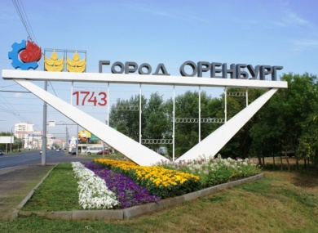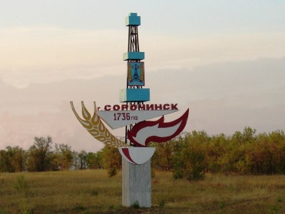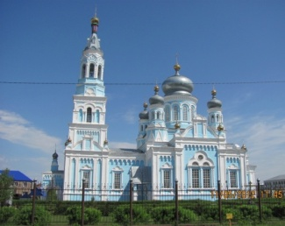
«Основы проектной деятельности»
Цель программы: формирование основных компетентностей школьников в индивидуальной и коллективной учебной и познавательной деятельности посредством метода проектов.
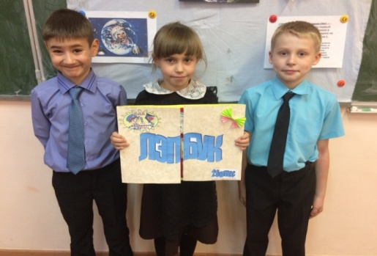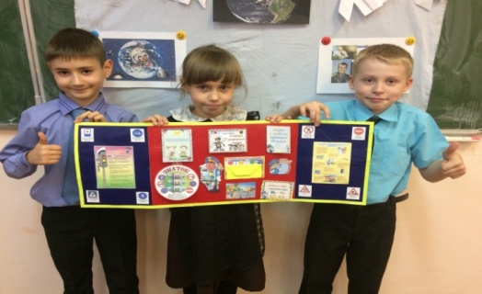
«Секреты литературного чтения»
Цель программы: овладение осознанным, правильным, беглым и выразительным чтением как базовым навыком в системе образования младших школьников; совершенствование всех видов речевой деятельности, обеспечивающих умение работать с разными видами текстов; развитие интереса к чтению и книге; формирование читательского кругозора и приобретение опыта в выборе книг и самостоятельной читательской деятельности.
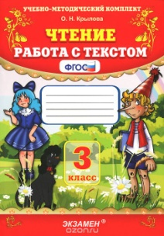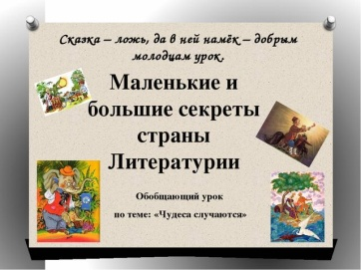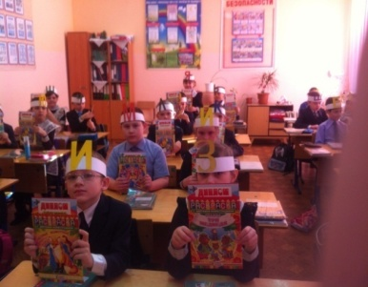
Кл.руководитель: Королькова Валентина Ивановна

